

**№ 02 (226), сентябрь 2024**

**Вестник кадетских классов**

**Учредители: командно-руководящий состав и совет командиров**

**МБОУ «Кадетская СОШ им.Героя России В.Н.Носова»**

**Усть –Цилемского района Республики Коми**

***Духовный наставник посетил кадетскую школу***

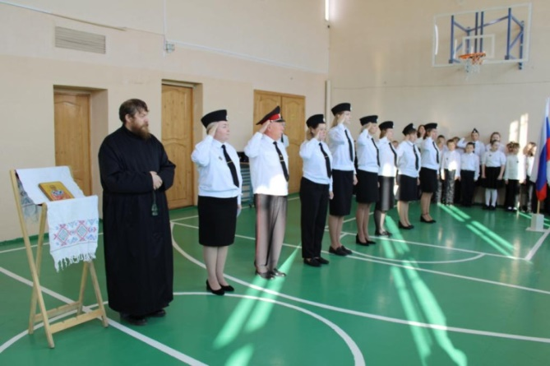15 лет прошло с открытия первого кадетского класса в нашей школе. На протяжении всех лет развития кадетского движения рядом с нами был духовный наставник, настоятель храма Николы Чудотворца отец Алексей. С самого начала развития в школе кадетского движения Отче помогает учителям в духовно-нравственном воспитании ребят.

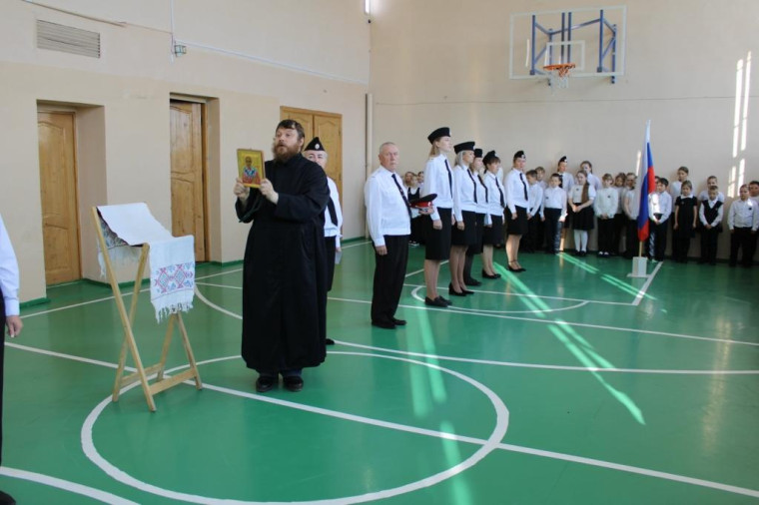Совсем недавно по всей стране прозвучали первые звонки, давшие старт новому учебному году. В дорогу знаний ребят напутствовали родители и учителя, старшие товарищи и представители различных профильных ведомств.  В нашей школе есть замечательная многолетняя традиция. В начале учебного года педагоги и учащиеся школы получают благословение духовного наставника.

На утреннем разводе в начале первой учебной четверти, отец Алексей обратился к личному составу школы. Он призвал учащихся старательно овладевать знаниями, слушать педагогов, помогать родителям и обязательно совершать добрые дела. Учителям отец Алексей пожелал терпения и мудрости в их непростой работе. В это трудное время для нашего Отечества время  отец Алексей призвал быть сплоченными, прилагать усилия в овладении знаниями и научиться отделять добро от зла.

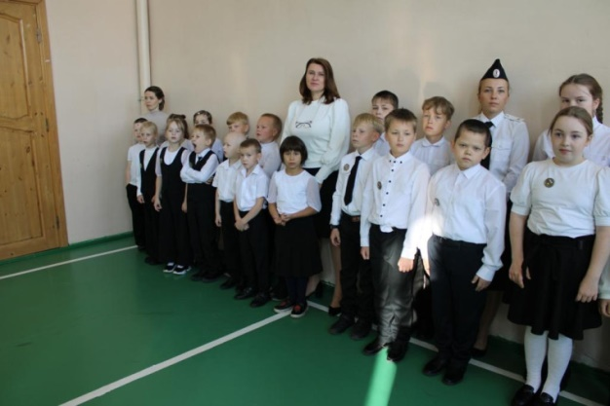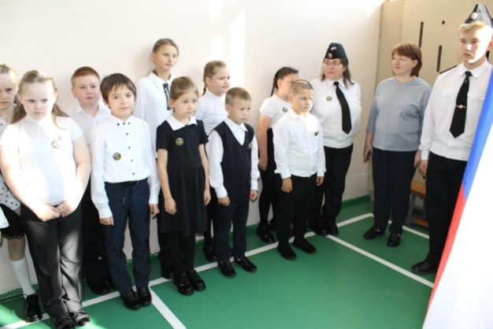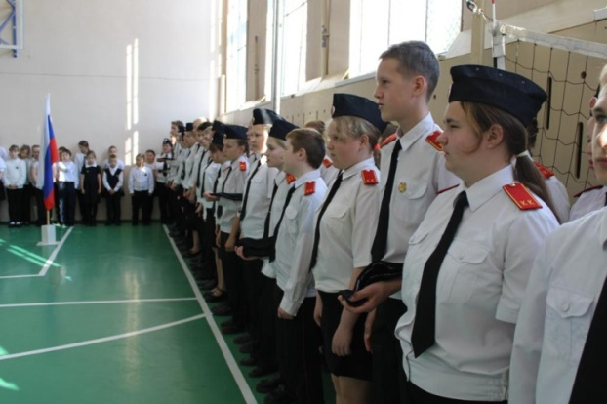

***Плановая учебная тренировка***

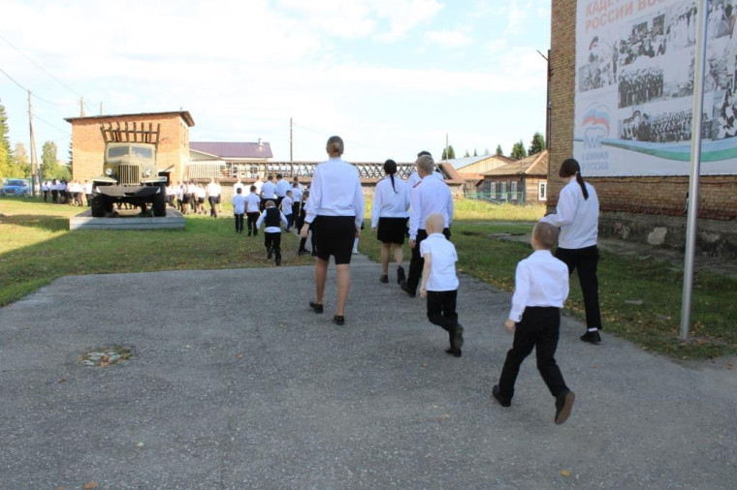Жизнь полна неожиданностей, и важно научить взрослых и детей сохранять спокойствие в сложных чрезвычайных ситуациях. Одной из главных задач школы является обеспечение безопасности обучающихся и сотрудников. С 1 сентября в образовательных организациях   проходит месячник безопасности. В этот период     проходят дополнительные инструктажи по соблюдению мер безопасности с руководителями образовательных учреждений, педагогами и обучающимися.  Различные ведомства организуют встречи с обучающимися, проводят беседы, лекции, практические тренировки по эвакуации.

В рамках месячника в школе состоялась плановая учебная тренировка по эвакуации людей из здания на случай пожара, которая прошла совместно с сотрудниками отделения надзорной деятельности и профилактической работы Усть-Цилемского района.

В ходе тренировки были отработаны действия    на случай экстренной ситуации, требующей эвакуации всех детей и сотрудников из здания школы. Осложнена задача была тем, что сигнал об условном пожаре прозвучал в разгар перемены, когда обучающиеся находились вне учебных кабинетов. Тем не менее, эвакуация прошла организованно. За 1 минуту  27 секунд все взрослые и дети покинули здание школы и собрались в пункте эвакуации.  Завершив эвакуацию, преподаватели провели сверку личного состава непосредственно на сборном пункте.

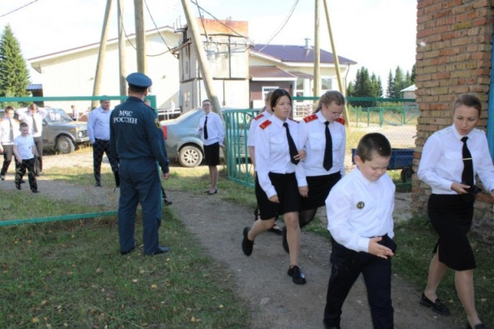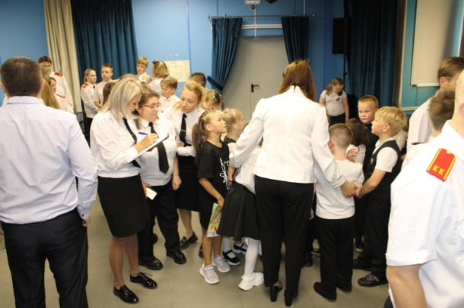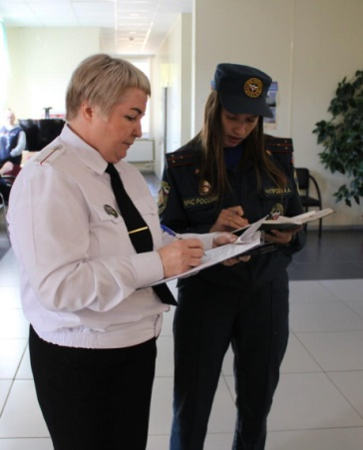

***Вспомнили правила дорожного движения***

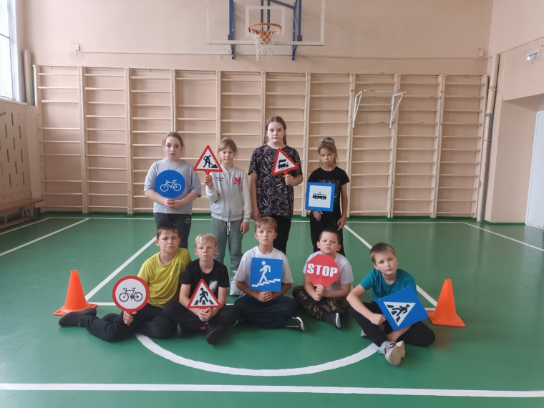В рамках месячника для учащихся начальных классов прошли «Веселые старты» по правилам дорожного движения.

В ходе мероприятия участники выполняли различные задания и смогли продемонстрировать свои знания дорожных знаков, сигналов светофора, транспортных средств, а также отгадать загадки. Таким образом, можно смело сказать, что у детей через игру  накапливается опыт безопасного движения по улице, знания о правилах дорожного движения и дорожных знаках. Надеемся, что эти знания они всегда будут использовать на практике.

Тираж: 50 экземпляров.

169488, Республика Коми,

Усть – Цилемский район,

с. Коровий Ручей, ул. Школьная, 1

тел/факс (82141)99-5-31

Редактор: О.И.Чуркина – зам. директора по ВР